https://www.udemy.com/course/unreal-engine-5-gas-top-down-rpg/

课程所需的资源已经存放在移动硬盘中，路径为
LizzyImporsive/游戏/Asset.zip
StoredDate/Asset.zip

虚幻引擎环境配置
版本：5.6.0
空项目模板
在编辑器偏好设置中，
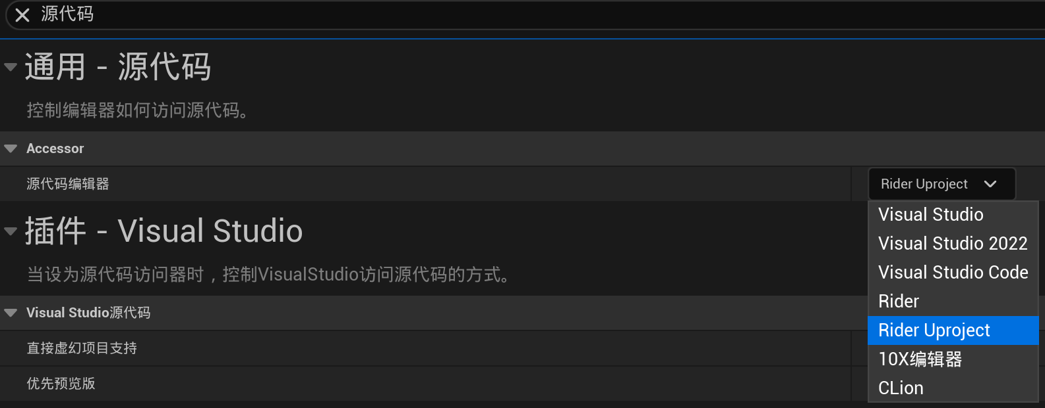
“启用实时代码编写”打开
热重载中的“自动编译新添C++类”，自行决定勾选或不勾选。本文选择勾选。
“资产编辑器打开路径”为主窗口

在项目设置中
写上版权声明

将Aura的资产放到Content文件夹下

添加插件
Switch Language
Rider Integration

GAS环境配置

